TP1 – Arranques de motores assíncronos trifásicos

Pretende-se com este trabalho que os alunos implementem na prática um circuito de comando e de potência de um arranque direto de um motor assíncrono trifásico de rotor em curto-circuito usando lógica cablada. Os circuitos de potência e de comando estão representados seguidamente:
Esquema do Circuito  de Potência | Esquema do Circuito  de Comando
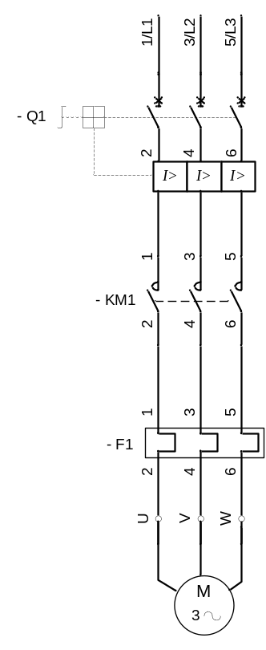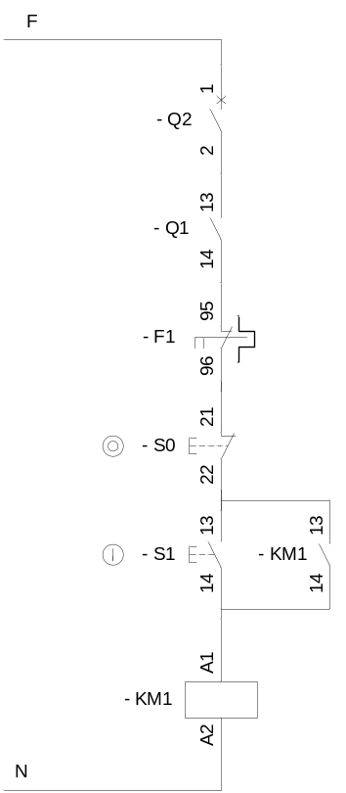
230 V - 50 Hz
400 V - 50 Hz

O trabalho é realizado em platinas perfuradas com perfis e calhas que existem no laboratório para este efeito. Todos os equipamentos e condutores estão guardados em armários específicos e são fornecidos pelo professor durante o decorrer da aula.
Por motivos de segurança e ao contrário do que consta no esquema de potência anterior, a ligação física ao motor assíncrono trifásico é feita através de um conversor electrónico de potência monofásico em trifásico.

 Nota: Antes de ligar qualquer circuito à rede de energia elétrica deve chamar o professor para verificar as ligações.

